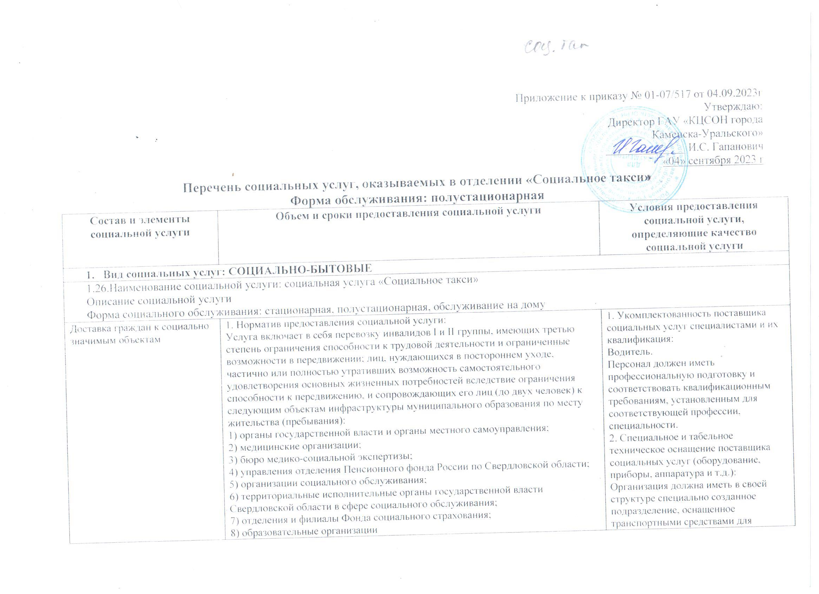
Приложение к приказу № 01-07/517 от 04.09.2023г
Утверждаю:
Директор ГАУ «КЦСОН города
Каменска-Уральского»
______________ И.С. Гапанович
«04» сентября 2023 г
Перечень социальных услуг, оказываемых в отделении «Социальное такси»
Форма обслуживания: полустационарная
Состав и элементы социальной услуги | Объем и сроки предоставления социальной услуги | Условия предоставления социальной услуги, определяющие качество социальной услуги
- Вид социальных услуг: СОЦИАЛЬНО-БЫТОВЫЕ
  - Наименование социальной услуги: социальная услуга «Социальное такси»
Описание социальной услуги
Форма социального обслуживания: стационарная, полустационарная, обслуживание на дому
Доставка граждан к социально значимым объектам | 1. Норматив предоставления социальной услуги:  Услуга включает в себя перевозку инвалидов I и II группы, имеющих третью степень ограничения способности к трудовой деятельности и ограниченные возможности в передвижении; лиц, нуждающихся в постороннем уходе, частично или полностью утративших возможность самостоятельного удовлетворения основных жизненных потребностей вследствие ограничения способности к передвижению, и сопровождающих его лиц (до двух человек) к следующим объектам инфраструктуры муниципального образования по месту жительства (пребывания):  1) органы государственной власти и органы местного самоуправления;  2) медицинские организации;  3) бюро медико-социальной экспертизы;  4) управления отделения Пенсионного фонда России по Свердловской области;  5) организации социального обслуживания;  6) территориальные исполнительные органы государственной власти Свердловской области в сфере социального обслуживания;  7) отделения и филиалы Фонда социального страхования;  8) образовательные организации  9)железнодорожные вокзалы и станции, аэропорты, автовокзалы и автостанции  10)объекты культуры и спорта  11)многофункциональные центры предоставления государственных и муниципальных услуг  12) Фармацевтические организации;  13)места погребения(кладбища), объекты сферы ритуальных услуг.  Также осуществляется обратная доставка клиента от указанных объектов.  При необходимости клиенту оказывается помощь при посадке в салон транспортного средства и высадке из него.  2. Периодичность предоставления социальной услуги:  Предоставляется до 30 услуг в год.  3. Единица социальной услуги:  Доставка в течение одного часа одного клиента и сопровождающих его лиц к одному объекту - 1 услуга.  Обратная доставка клиента и сопровождающих его лиц в течение 1 часа рабочего времени - 1 услуга.  Каждый дополнительный час выполнения услуги, в том числе неполный, учитывается как отдельная единица услуги | 1. Укомплектованность поставщика социальных услуг специалистами и их квалификация:  Водитель.  Персонал должен иметь профессиональную подготовку и соответствовать квалификационным требованиям, установленным для соответствующей профессии, специальности.  2. Специальное и табельное техническое оснащение поставщика социальных услуг (оборудование, приборы, аппаратура и т.д.):  Организация должна иметь в своей структуре специально созданное подразделение, оснащенное транспортными средствами для перевозки людей и (или) специальными транспортными средствами для перевозки инвалидов, передвигающихся на креслах-колясках
Оказание помощи лицам, сопровождающим клиентов социальной службы, в межэтажной транспортировке по месту жительства в домах, не оборудованных лифтом | 1. Норматив предоставления социальной услуги:  Осуществляется совместно с предоставлением услуги "Социальное такси", включает:  Оказание помощи лицам, сопровождающим граждан к социально значимым объектам, в спуске и подъеме граждан по лестнице с целью оказания помощи в межэтажной транспортировке по месту жительства в домах, не оборудованных лифтом.  2. Периодичность предоставления социальной услуги:  Услуга предоставляется по мере возникновения потребности.  3. Единица социальной услуги:  Оказание помощи одному клиенту в отправке или прибытии - 1 услуга | 1. Укомплектованность поставщика социальных услуг специалистами и их квалификация:  Социальный работник, транспортировщик.  Персонал должен иметь профессиональную подготовку и соответствовать квалификационным требованиям, установленным для соответствующей профессии, специальности.  2. Специальное и табельное техническое оснащение поставщика социальных услуг (оборудование, приборы, аппаратура и т.д.):  При оказании услуг инвалидам, передвигающимся на креслах-колясках, использование лестницеходов (подвижных механических устройств для перевозки человека с ограничением жизнедеятельности вверх или вниз по лестнице, управляемых самим пользователем или лицом, сопровождающим пользователя), накладных пандусов

